(по методике Логиновой О.Б., Яковлевой С.Г.)

Кравец Л.М.
МБОУ «Средняя школа № 15»
г.Петропавловск-Камччатский

По образцу Логиновой О.Б., Яковлевой С.Г. «Мои достижения. Итоговые комплексные работы»

ВВЕДЕНИЕ
Итоговая комплексная работа для 1 класса — составная часть общего пакета итоговых комплексных работ для начальной школы, охватывающих в целом все наиболее существенные и значимые для дальнейшего обучения аспекты. Она строится на общих принципах:
— раздельной оценки достижения базового уровня требований к подготовке, связанного с таким разделом достижения планируемых результатов2, как «Выпускник научится», и повышенных уровней подготовки, связанных с таким показателем достижения планируемых результатов, как «Выпускник получит возможность научиться»;
— оценивания методом «сложения», при котором фиксируется достижение базового уровня требований и его превышение (при этом за превышение базового уровня добавляются дополнительные баллы);
— кумулятивной (накопительной) оценки;
— открытости и реалистичности норм и критериев;
— признания права учащегося на ошибку, реализуемого в итоговом оценивании через систему норм оценивания;
— признания права учащегося на досдачу имеющихся пробелов в части базовых требований и — при желании — на пересдачу итоговой работы с целью подтверждения выпускником начальной школы более высоких уровней учебных достижений.
Итоговая комплексная работа для 1 класса строится на основе не сплошного текста (с иллюстрациями), к которому даётся ряд заданий по чтению, русскому языку, математике и окружающему миру. Задания позволяют установить уровень владения первоклассниками основными общеучебными умениями: навыками осознанного чтения, умением работать с текстом, понимать и выполнять инструкции, которые помогают успешно продвигаться в освоении учебного материала.
В области чтения.
Техника и навыки чтения:
— скорость чтения про себя не сплошного текста (с иллюстрациями) без оценки скорости чтения (с 1 класса);
— умение прочитать и понять инструкцию, содержащуюся в тексте задания, умение следовать инструкции при выполнении задания (с 1 класса);
Навыки работы с текстом и информацией:
— поиск и упорядочивание информации, вычленение ключевой информации, представление в разных форматах, связь информации, представленной в различных частях текста и в разных форматах, интерпретация информации и т. д. (с 1 класса).

В области русского языка
• Овладение основополагающими понятиями и способами действий по изученным разделам курса (фонетика, графика, лексика, морфемика, морфология, синтаксис и пунктуация, орфография, культура речи), в том числе:
— звукобуквенный анализ (с 1 класса);
Умение строить свободные высказывания — предложения (с 1 класса)
в том числе микротексты с элементами рассуждения и оценки, предложения и микротексты математического характера и др.
Сформированность навыков правописания (в объёме из ученного), техники оформления текста (в ситуации списывания предложения и в ситуации свободного высказывания,).
В области математики
Овладение основополагающими понятиями способами действий по изученным разделам курса (числа и действия с ними, геометрические тела и формы, работа с данными), в том числе сформированность вычислительных навыков, навыков решения и оформления математических задач.
Умение видеть математическую проблему в обсуждаемой ситуации, вычленять и формализовать проблему, соотносить различные форматы представления информации (тексты, таблицы и диаграммы).
Умение рассуждать и обосновывать свои действия.
В области окружающего мира
Сформированность первичных представлений о природных объектах, их характерных признаках и используемых для их описания понятиях:
— объекты живой и неживой природы, их распознавание и классификация, некоторые свойства отдельных объектов;
— тела и вещества, некоторые их характеристики;
— некоторые географические объекты, их распознавание.
Комплексные работы дают возможность для сбора дополнительных данных к оценке таких важнейших универсальных способов действий, как рефлексия, способность к саморегуляции, самоконтролю, самокоррекции.

КРАТКАЯ ХАРАКТЕРИСТИКА И ОСОБЕННОСТИ ИТОГОВОЙ КОМПЛЕКСНОЙ РАБОТЫ ДЛЯ 1 КЛАССА
СТРУКТУРА РАБОТЫ
Итоговая комплексная работа состоит из двух частей — основной и дополнительной.
В основной части работы шесть заданий. Они направлены на оценку сформированности таких способов учебных действий и понятий, которые служат опорой в дальнейшем обучении. Этими заданиями преимущественно охватываются русский язык, чтение, математика. В основную часть итоговой работы для 1 класса включено также задание по курсу окружающего мира.
Содержание и уровень сложности заданий основной части соотносятся с разделом «Выпускник научится» планируемых результатов. Выполнение этих заданий обязательно для всех учащихся, а полученные результаты можно рассматривать как показатель успешности
В отличие от заданий основной части задания дополнительной части имеют более высокую сложность; они соотносятся с разделом «Выпускник получит возможность научиться» планируемых результатов. Работа над этими заданиями может потребовать от ребёнка самостоятельно открыть новое знание или умение, привлечь личный опыт. Поэтому выполнение заданий дополнительной части для ребёнка необязательно — они выполняются только на добровольной основе. Соответственно и негативные результаты по заданиям дополнительной части интерпретации не подлежат. Успешное выполнение этих заданий может рассматриваться как показатель достижения учеником повышенных уровней требований и используется исключительно для дополнительного поощрения ребёнка, но никоим образом не в ущерб ему.
В дополнительной части содержится 5 заданий, из которых первоклассникам для получения поощрительных баллов предлагается выполнить, как минимум, З — по своему выбору.
Задания как основной, так и дополнительной части строятся на основе предложенного учащимся текста, по которому предлагается четыре варианта итоговых комплексных работ.
Аналогичные задания во всех вариантах направлены на проверку одних и тех же умений и навыков, однако сложность заданий в разных вариантах незначительно варьируется за счёт содержательного контекста или особенностей формулировки задания. При этом первый и второй варианты работы полностью равноценны и могут быть предложены всем учащимся. Однако в ряде случаев педагогически оправдан индивидуальный подход к подбору посильных заданий для конкретных детей, что позволяет каждому ребёнку добиться заслуженного успеха. Так, если в классе есть хорошо подготовленные учащиеся, которые устойчиво демонстрируют высокие результаты, целесообразно предложить им четвёртый вариант, задания в котором несколько сложнее по сравнению с заданиями первого и второго вариантов. детям, которые к концу 2 класса имеют трудности в обучении, целесообразно предложить третий вариант. Как правило, это относится к ослабленным детям, к учащимся с исходно низкой мотивацией учения, к тем, у кого не было возможности получить необходимую подготовку к школе. Задания третьего варианта несколько упрощены по сравнению с заданиями первого и второго вариантов.
Это важно! Результаты детей с дисграфией или дислексией интерпретации не подлежат. Таких детей лучше вообще освободить от выполнения данной работы, дав им какое-либо иное задание.
ВРЕМЯ ВЫПОЛНЕНИЯ РАБОТЫ
Как показывают полученные результаты, среднее время выполнения основной части итоговой комплексной работы составляет 25 мин. Такое же время в среднем затрачивается и на выполнение заданий дополнительной части. Но это усреднённые показатели, которые могут существенно различаться у отдельных учащихся. Так, минимальное время выполнения всей работы составило ЗО мин, а максимальное — 1,5 ч. При этом медленно работающие дети вполне успешно справляются с работой, если дать им необходимое время. Поэтому в зависимости от подготовки класса целесообразно отвести на проведение работы два или три урока, в течение которых учащиеся могут работать в своём индивидуальном темпе.
Это важно! Время выполнения работы ограничивать не рекомендуется.

ХАРАКТЕРИСТИКА ЗАДАНИЙ ИТОГОВОЙ КОМПЛЕКСНОЙ РАБОТЫ И ОСНОВНЫЕ РЕЗУЛЬТАТЫ ИХ ВЫПОЛНЕНИЯ
Задания основной части
Дать детям вчитаться в текст, затем попросить их отметить слово, которое они сейчас читают, и продолжить чтение. По повторному сигналу учителя (через 1 мин) дети отмечают слово, до которого они дочитали текст. Если ребёнок к этому времени прочитал уже весь текст, он ставит особый условный знак, о котором все договариваются заранее. Важно помнить, что если такое задание учителем предлагается, то результаты его выполнения фиксируются, но не оцениваются в баллах. Если учитель ставит перед собой такую цель, то в оценочный лист заносится количество прочитанных за 1 мин слов.
Как показывает опыт проведения работы, результаты её выполнения мало зависят от темпа чтения — и быстро читающие, и медленно читающие дети могут успешно выполнить работу, если их не ограничивать во времени.
Первое задание каждого варианта — это задание по чтению. В нём проверяется умение ориентироваться в структуре текста, выделять и кратко передавать основную мысль абзаца. Максимальная оценка за задание — 1 балл. Несмотря на то, что это умение целенаправленно формируется в течение года, данное задание вызывает существенные затруднения практически у всех первоклассников, за исключением небольшой группы отлично успевающих детей.
Второе задание каждого варианта — это задание на поиск и списывание предложения, являющегося ответом на заданный вопрос. Фактически в задании оценивается уровень владения двумя важнейшими общеучебными умениями: умением выборочного чтения и умением правильно, без ошибок и искажений списывать предложение. Поэтому оценка правильности выполнения задания проводится по двум критериям: а) выборочное чтение (максимальная оценка — 1 балл) и б) списывание (максимальная оценка — 1 балл). Важно подчеркнуть, что оценка правильности списывания ведётся независимо от оценки выборочности чтения.
В третьем задании каждого варианта проверяется наличие первичных представлений о звукобуквенном анализе слова
Четвёртое задание состоит из двух частей — задания по окружающему миру на классификацию животных и задания по русскому языку на выделение букв мягких согласных в выписанных словах. Максимальная оценка за задание — 2 балла (по 1 баллу за каждую из частей). Оценка обоих умений ведётся независимо друг от друга.
В пятом задании проверяется понимание смысла арифметических действий при решении текстовой задачи, а также уровень владения вычислительными навыками. Максимальная оценка за пятое задание — 2 балла: по 1 баллу за каждую из позиций. Полученные результаты свидетельствуют о том, что практически все дети демонстрируют хороший уровень владения вычислительными навыками — как сложением и вычитанием. В то же время понимание смысла арифметических действий, умение соотнести вопрос задачи и выражение для её решения пока ещё вызывают трудности у значительной части учащихся, за исключением самых сильных детей.
В шестом задании проверяется умение найти величину, отвечающую заданному требованию. Максимальная оценка за это задание 1 балл.
Максимальная оценка за все шесть заданий основной части составляет 9 баллов (второе, четвёртое и пятое задания оцениваются 2 баллами каждое).
Задания дополнительной части.
Эти задания носят, скорее, пропедевтический характер и оценивают не столько успешность освоения базовых представлений по математике, русскому языку и окружающему миру, сколько владение первоклассниками основными способами познавательных учебных действий — действиями анализа, поиска и интерпретации информации, оценочными суждениями и т. д.
В седьмом задании проверяется умение решить текстовую задачу с недостающими данными, которые нужно найти в исходном тексте.
Восьмое задание также проверяет овладение учебными действиями, формируемыми в основном на уроках математики и относящимися к новому разделу программы «Работа с информацией» Максимальная оценка за задание — 2 балла (1 балл за поиск и запись числа и 1 балл за ранжирование чисел).
Девятое задание — ещё одно задание на чтение, проверяющее овладение умением интерпретировать и обобщать информацию: интегрировать содержащиеся в исходном тексте и в тексте задания детали. Максимальная оценка за это задание — 2 балла: 1 балл за выбор правильного, с точки зрения отвечающего, суждения и 1 балл за его обоснование.
Десятое задание во всех вариантах также можно рассматривать как пропедевтическое, проверяющее готовность учащихся к формированию и развитию такого важнейшего универсального умения, как умение строить свободное высказывание. Максимальная оценка за это задание — 2 балла.
Одиннадцатое задание во всех вариантах оценивает готовность ребёнка понять и объяснить в свободной форме лексическое значение заданного слова. Формулировки задания тождественны во всех вариантах, задания различаются подбором слов для объяснения. Максимальная оценка за это задание — 1 балл.
Максимальная оценка за все пять заданий дополнительной части составляет 9 баллов (только одно задание — одиннадцатое — оценивается 1 баллом, все остальные — 2 баллами). слабоуспевающих учащихся. Полученные данные ещё раз свидетельствуют о необходимости такой организации образовательного процесса, при которой дети не боялись бы пробовать, ошибаться, задавать вопросы, высказывать гипотезы. Необходимо, наконец, раз и навсегда отказаться от «поурочного балла», учитывающего ошибки детей! Нужно всячески стимулировать и поощрять детскую инициативу и любознательность, поддерживать неординарные решения, не ограничиваясь единственным вариантом, создавать ситуацию учебного успеха каждому ребёнку.
Заслуживает внимания и ещё один вывод, который можно сделать на основе полученных данных о выполнении заданий дополнительной части. Как уже отмечалось, в этой части учащимся разрешается выбирать порядок выполнения заданий для того, чтобы постараться решить не менее трёх заданий (т. е. получить 5—б баллов). Но, к сожалению, этой возможностью не воспользовались. Полученные результаты свидетельствуют об отсутствии избирательности при выполнении заданий — большинство детей, выполнявших дополнительную часть, пытались выполнить все задания. Это косвенно указывает на тот факт, что учителя уделяют недостаточное внимание формированию таких регулятивных универсальных учебных действий, как способность принимать и сохранять учебную задачу и планировать свои действия в соответствии с ней.
В работе для 1 класса, так же как и в предыдущей работе, предлагается дополнительными баллами оценивать самостоятельность выполнения детьми итоговой работы.

Время выполнения работы
Как показывают полученные нами результаты, среднее время выполнения основной части итоговой комплексной работы 25 мин. Такое же время в среднем затрачивается и на выполнение заданий дополнительной части.
Поэтому в зависимости от уровня подготовки класса целесообразно затратить на проведение работы два, три или даже четыре урока, в течение которых учащиеся могут работать в своем индивидуальном темпе по 20—25 мин на каждом уроке.
ЭТО ВАЖНО! 1 ВРЕМЯ ВЫПОЛНЕНИЯ РАБОТЫ ОГРАНИЧИВАТЬ НЕ РЕКОМЕНДУЕТСЯ.

Характеристика заданий итоговой комплексной работы
Задания основной части
Первое задание каждого варианта направлено на установление темпа чтения про себя. Оно одинаково для всех учащихся (во всех вариантах) и носит исключительно диагностический характер. Результаты его выполнения фиксируются, но не оцениваются в баллах.
Поэтому оценивать скорость чтения в баллах, добавляя их к суммарному результату, нецелесообразно — это может существенно исказить общую картину.
Во втором задании каждого варианта учащийся должен списать предложение. Умение правильно, без ошибок и искажений списать текст — одно из базовых умений, необходимых при формировании основ правописания.
Формулировка второго задания идентична во всех вариантах. Учащимся предлагается выбрать в тексте любое предложение, списать его и проверить написанное, исправив допущенные ошибки, если это необходимо.
Максимальная оценка за задание — 1 балл.
В третьем задании каждого варианта проверялась осознанность чтения, понимание прочитанного.
Максимальная оценка за задание — 1 балл.
В первых трех вариантах в задании предлагается выбрать один или несколько правильных ответов и отметить галочкой в специально отведенном для этого месте (пустом квадратике рядом с ответом).
В четвертом варианте в задании нужно указать цифрами последовательность событий в тексте.
В четвертом и пятом заданиях проверялись умение «перевести» текст на язык математики, сформированность навыков работы с числами (пересчет, сравнение, установление числовых закономерностей), владение понятиями «больше», «меньше», <(столько же».
Формулировка четвертого задания во всех вариантах (с выбором ответа) довольно близка.
Максимальная оценка за четвертое задание — 1 балл.
Максимальная оценка за пятое задание — 2 балла: по одному баллу за каждую из позиций (пересчет и установление закономерности).
В шестом задании, состоящем из двух частей, проверяются умения выделить буквы мягких согласных звуков и определить количество звуков и букв в слове.
Формулировки этого задания во всех вариантах тождественны, задания различаются только подбором слов.
Максимальная оценка за задание 2 балла: по одному баллу за каждую из позиций (выделение букв мягких согласных звуков и определение количества звуков и букв в слове).
Максимальная оценка в баллах за все шесть заданий основной части составляет 7 баллов (результаты задания 1 не подлежат оценке в баллах, а пятое и шестое задания оцениваются двумя баллами каждое).
Задания дополнительной части
В седьмом и восьмом заданиях (восьмое задание состоит из двух частей) проверяется сформированность первичных представлений учащихся о природных объектах. Успешное выполнение этих заданий требует активного привлечения жизненного опыта детей.
Седьмое задание во всех вариантах, за исключением четвертого варианта, представляет собой задание с выбором ответа. При этом, выбирая нужный ответ, необходимо проанализировать предлагаемые объекты по одному или двум основаниям, В четвертом варианте учащимся нужно дать свободный краткий ответ, записав его в виде цепочки слов.
Максимальная оценка за седьмое задание — 1 балл.
Формулировка восьмого задания во всех вариантах идентична, задания различаются выбором групп объектов, подлежащих анализу (живая/неживая природа, растения/животные, деревья/ травянистые растения, объекты природы/то, что сделано человеком). Задание предполагает умение классифицировать объекты природы, установить принадлежность объектов к выделенным группам (первая часть) и умение привести свой пример представителя той или иной группы (вторая часть).
Максимальная оценка за восьмое задание — 2 балла: по одному баллу за каждую из позиций (классификация и умение привести свой пример).
Девятое задание во всех вариантах направлено на анализ готовности к решению математических задач. В нем оценивается сформированность умений перевести словесную информацию на язык математики и выполнить необходимые вычисления (в пределах 10).
Максимальная оценка за это задание — 1 балл.
В десятом задании во всех вариантах проверяется готовность учащихся к формированию и развитию такого важнейшего универсального умения, как умение строить свободное высказывание.
В этом задании во всех вариантах учащимся предлагается дать в письменной форме свободный развернутый ответ на вопрос по содержанию прочитанного текста. Задания различаются вопросом.
Кроме того, в задании оценивается сформированность навыков письма в ситуации свободного высказывания.
Максимальная оценка за это задание — 1 балл: за содержание высказывания.
В одиннадцатом задании во всех вариантах оценивается готовность ребенка понять и объяснить в свободной форме лексическое значение конкретного слова.
Формулировка задания тождественна во всех вариантах, задания различаются подбором слов для объяснения.
Максимальная оценка за это задание — 1 балл.
Таким образом, максимальная оценка в баллах за все пять заданий дополнительной части составляет 7 баллов (два задания — восьмое и десятое — оцениваются двумя баллами).

РЕКОМЕНДАЦИИ ПО ПОДГОТОВКЕ И ПРОВЕДЕНИЮ РАБОТЫ
Подготовка к выполнению работы
Подготовка к итоговой комплексной работе включает такие основные компоненты, как:
1. Ориентация учебного процесса на формирование универсальных и специфических для каждого данного предмета способов действий.
2. Знакомство учащихся с подобными заданиями в течение учебного года (с заданиями с выбором ответа, с кратким ответом, со свободным развернутым ответом) и правилами их выполнения и оформления.
3. Знакомство учащихся с правилами выполнения работы.
Иными словами, подготовка к работе начинается уже на этапе проектирования учебного процесса, составления тематического планирования и продолжается в ходе изучения всех тем на протяжении всего учебного процесса. По ходу изучения тем целесообразно включать непосредственно в учебный процесс различные типы проверочных и диагностических заданий, способствующих формированию самостоятельной оценочной деятельности младших школьников.
Знакомя учащихся с правилами выполнения работы, необходимо объяснить им, что сначала нужно выполнить всю основную часть работы и сообщить об этом учителю. Класс договаривается о правилах такого взаимодействия: ученик, выполнивший задания основной части, должен поднять руку или специальный значок (например, зеленую карточку или карточку с восклицательным знаком). Продолжить работу над заданиями дополнительной части ученик может только после того, как получит разрешение учителя, который либо сам подойдет к ученику, либо пригласит его к себе, просмотрит выполненную работу, при необходимости задаст наводящие вопросы или окажет иную направляющую или стимулирующую помощь.
Необходимо также сообщить детям, что время выполнения работы не ограничивается, каждый сможет работать столько, сколько нужно; что учителю можно задать любой вопрос, который у них возникнет при выполнении задания. Для этого нужно поднять руку или специальный значок (например, желтую карточку или карточку с вопросительным знаком).
Целесообразно обратить внимание детей, что необязательно выполнять все задания дополнительной части, что их можно выполнять в любом порядке; проинформировать детей, что за выполнение заданий дополнительной части их будут поощрять отдельно.
Во время проведения инструктажа полезно предвосхитить наиболее распространенные вопросы детей.
Такими вопросами обычно бывают следующие:

По первому заданию
— Можно ли читать вслух, а не про себя? Можно, но негромко, шепотом, чтобы не мешать остальным. Во время чтения можно делать пометки.
— Что делать, если закончил чтение до сигнала учителя? Читать сначала? Можно договориться, что в такой ситуации ученик ставит две палочки после последнего слова в тексте. В этом случае учитель в оценочном листе зафиксирует результат «более 70 слов в минуту». Перечитывать текст второй раз не нужно.
По второму заданию
— А я неправильно списал. Можно исправить? Можно и нужно. Умение заметить и исправить допущенную ошибку свидетельствует о сформированности навыков самоконтроля, что заслуживает дополнительного, например, словесного поощрения. Но исправлять надо аккуратно.
По третьему заданию
— Я не понимаю, что нужно делать. Для профилактики такого вопроса полезно заранее выполнить с классом аналогичные по оформлению задания. Если подобный вопрос возникнет в ходе итоговой комплексной работы, можно посоветовать детям еще раз внимательно прочитать задание и подумать, нужно ли перечитывать сказку. Если ребенок не очень хорошо помнит содержание сказки, то перечитать ее с карандашом в руке, подчеркивая, например, героев или те события, которые нужны для ответа на вопрос.
По четвертому заданию
Полезно обсудить с учащимися, почему некоторые слова (например, «ноги») написаны в кавычках. Это поможет предупредить вопрос о том, что у совы лапы, а не ноги, и аналогичные.
По пятому заданию
Иногда возникают вопросы, связанные с непониманием термина «закономерность», если он не использовался в классе. Можно объяснить это слово в лексике, доступной детям вашего класса (художник рисовал по придуманному им правилу и т. д.).
По шестому заданию
— Как подчеркивать буквы мягких согласных? Так, как привыкли дети вашего класса (простым или зеленым карандашом, с обозначением или без обозначения звука, указывающего на мягкость (йса) и т. д.).
По восьмому заданию
Важно обсудить с детьми порядок действий, вместе прочитать схему. допустимо обратить внимание детей на наличие лишнего рисунка, не указывая его.
По девятому заданию
Нужно сказать детям, что все, что им потребуется записать, они могут писать в работе.
При выполнении двух последних заданий дети обычно сначала формулируют ответ устно и только потом его записывают. Поэтому полезно обговорить с ними общий порядок взаимодействия: если нужна помощь учителя, то как, каким значком они должны сообщить учителю о своей потребности устно проговорить ответ.

Проведение работы
При проведении работы желательно придерживаться следующих правил:
1. Выполнение работы должно протекать в спокойной, добро- желательной атмосфере.
2. Все учащиеся должны выполнить задания основной части работы. Задания дополнительной части выполняются по желанию ученика, к ней разрешается приступать только после окончания работы над основной частью.
З. Все учащиеся должны находиться в равных условиях и при необходимости получать стимулирующую и направляющую их действия помощь. Учитель вправе отвечать на вопросы учащихся, оказывать помощь ученикам, испытывающим затруднения (задать наводящий вопрос; указать задание, выполненное с ошибкой; помочь обнаружить сделанную ошибку или восстановить ход рассуждений и т. п.).

Общая организация
Наиболее целесообразно выделить на проведение работы три урока в течение одной недели, например второй или третий урок во вторник, среду и четверг. При этом наиболее распространенная практика выглядит следующим образом: во вторник на втором или третьем уроке дети получают краткий пятиминутный инструктаж и затем в течение 25 мин работают над заданиями основной части. Некоторые учащиеся успевают закончить работу над этими заданиями и показать их учителю. Отдельные ученики, получив разрешение учителя, уже на этом уроке приступают к выполнению заданий дополнительной части.
В среду, также на втором или третьем уроке и тоже в течение 25 мин, подавляющее большинство детей заканчивают работу над заданиями основной части и приступают к выполнению дополнительных заданий. Как правило, для основной массы первоклассников двух уроков достаточно.
Отдельные учащиеся при желании могут закончить работу над заданиями комплексной работы в четверг, в то время как остальные дети идут на прогулку или получают задания, над которыми работают индивидуально или в группах.
В некоторых классах учителя организуют выполнение итоговой работы по группам из 8—10 человек. Возможны и иные, удобные для учителя способы проведения данной работы.

Методика проведения
Перед началом работы учитель кратко напоминает учащимся основные правила выполнения работы, записи ответов и взаимодействия с учителем.
Затем учащимся раздаются варианты заданий. для проведения работы можно использовать от двух до четырех вариантов.
Если класс однородный, целесообразно взять первые и вторые варианты. В разнородном классе целесообразно использовать также третий и четвертый варианты.
Фронтальный способ прочтения заданий детям по вариантам во многом облегчается тем, что формулировки аналогичных заданий разных вариантов близки или просто совпадают, а различия идут на уровне содержательного контекста задания.
После того как задания розданы, учащиеся приступают к выполнению работы, взаимодействуя с учителем в соответствии с установленными правилами, общие принципы которых описаны выше.
Все учащиеся начинают одновременно с выполнения первого задания.
Учитель дает сигнал приступить к выполнению задания и незаметно для учащихся следит за временем, отмечая временной интервал в 1 минуту. По повторному сигналу учителя дети отмечают слово, до которого они дочитали текст. Если ребенок прочитал текст быстрее, он ставит особый условный знак, о котором все договариваются заранее.
Для удобства подсчета прочитанных за 1 минуту слов рядом с каждой строкой отмечено количество слов с начала текста до конца данной строки.
Если отсчет времени ведется не с первого слова (детям дано некоторое время «вчитаться»), то дети отмечают два слова: в начале и в конце минуты (в соответствии с первым и вторым сигналами учителя). В этом случае фиксация результатов и подсчет количества прочитанных за 1 минуту слов несколько усложняются: необходимо. фиксировать два значения — порядковый номер первого слова и порядковый номер последнего слова. В оценочный лист заносится значение скорости чтения, которая определяется как разность между этими двумя значениями.
При выполнении этого задания в классе может стоять рабочий гул: так как еще не все дети способны осознать информацию, прочитанную про себя, допустимо читать шепотом. При желании дети могут делать пометки в тексте.
После того как текст прочитан, учащиеся начинают выполнять остальные задания, продвигаясь в своем темпе.
При выполнении второго задания на списывание предложения ребенок может выбрать любое, посильное для него предложение.
Списывал предложение, ученики могут шепотом диктовать себе слова, проговаривая их орфографически. У ребенка должна быть возможность поставить текст, из которого он списывает предложение, на подставку или положить на стол рядом с работой, чтобы при необходимости следить пальчиком за списываемым текстом и перепроверять себя.
Если учащиеся хотят сделать какие-либо пометки в тексте сказки или в формулировке задания, записать расчеты или сделать иные записи, их, безусловно, не следует в этом ограничивать.
В Приложении приводится краткая памятка учителю по организации и проведению работы.

Формы оказания помощи детям
Как уже отмечалось, оказание помощи детям не только допустимо, но и необходимо. Основными формами служат:
— мягкий, ненавязчивый контроль полноты и качества выполнения работы учащимися, своего рода «подстраховка»;
— общая стимулирующая и направляющая помощь детям, их поощрение и поддержка в ходе выполнения заданий;
— ответы на вопросы учеников, направляющая помощь при возникающих затруднениях.
«Подстраховка» необходима, поскольку не все первоклассники в состоянии «удерживать рамку» задания. При необходимости можно подкорректировать выбор ребенком явно непосильного для него предложения для списывания.
В ряде случаев целесообразно сообщить ученику, что вам кажется, что не все задания он выполнил правильно, и предложить проверить все еще раз.
Если у детей возникает вопрос или затруднение, следует оказать им и более действенную помощь: например, уточнить способ и последовательность действий, посоветовать использовать какой- либо специальный прием. Так, например, если у ребенка возникают затруднения в сравнении количества «ног» у различных животных и человека (четвертое задание), можно посоветовать подписать под каждым объектом, сколько у него «ног». Если ребенку сложно восстановить ход событий или ответить на содержательные вопросы, учитель может предложить ему перечитать сказку. Как ясно из приведенного примера, общим принципом оказания помощи является не прямая подсказка, а такой вопрос или совет, который направит действия ученика и позволит в определенном смысле самостоятельно получить правильный ответ.

Рекомендации по оценке правильности Выполнения отдельных заданий и фиксации результатов их выполнения
Как уже отмечалось, все проверяемые в работе умения, за исключением скорости чтения (первое задание) и разборчивости почерка (второе, десятое и одиннадцатое задания), оцениваются в 1 балл. Результаты проверки фиксируются в оценочном листе, пример которого приводится на сайте www.standart.edu.ru.
В оценочном листе целесообразно также фиксировать такой фактор, как исходный уровень подготовки при поступлении в школу, поскольку он влияет на интерпретацию результатов выполнения работы.
Более точно исходный уровень подготовки ребенка при поступлении в школу можно определить по итоговым результатам стартовой диагностики, если она проводилась в начале года.
Если стартовая диагностика не проводилась, исходный уровень подготовки ребенка можно характеризовать с помощью такого показателя, как наличие элементарных навыков чтения при поступлении в школу. Для обозначения различных уровней этого навыка целесообразно использовать следующие условные знаки:
• читал осознанно, плавно или по слогам — А;
• не читал или читал неосознанно — В.

Рекомендации по оценке общей успешности выполнения работы. Интерпретация полученных результатов
Общую успешность выполнения работы целесообразно оценивать в виде суммы баллов, полученных отдельно за основную и дополнительные части. В этом случае результаты выполнения работы могут интерпретироваться с позиций достижения/не достижения базового и повышенных уровней подготовки, базового и повышенных уровней освоения курсов математики, русского языка, чтения.
Опыт проведения работы показывает, что результаты ее выполнения зависят от того, умели ли дети читать при поступлении в школу, и если читали, то как, каким способом и насколько осознанно. Поэтому для оценки общей успешности выполнения работы детьми с разным уровнем исходной готовности к обучению следует использовать различные нормы.
Для детей, читающих осознанно (плавно или по слогам), показателем успешности выполнения основной части является получение не менее 5 баллов при темпе чтения про себя не ниже 40 слов в минуту. Если ребенок этой группы демонстрирует такой уровень выполнения работы, можно считать, что он в целом достигает уровня базовой подготовки на конец обучения в 1 классе.
Для детей, которые не умели читать при поступлении в школу или читали неосознанно, хорошим результатом являются 4 балла и более за первые шесть заданий при темпе чтения про себя от 20 слов в минуту и выше. Если ребенок этой группы демонстрирует такой уровень выполнения работы, можно считать, что он в целом достиг уровня базовой подготовки на конец обучения в 1 классе.
О достижении повышенных уровней подготовки можно судить по совокупности результатов, полученных за основную и дополнительную части работы.
Если ребенок получает за дополнительную часть 4 балла и более, то при условии успешного выполнения заданий основной части в соответствии с нормами для своей группы можно считать, что он достиг как базового, так и повышенных уровней подготовки.
Необходимо отметить, что учителя должны строго выдерживать нормы и критерии оценки успешности выполнения как отдельных заданий, так и всей работы в целом. Вместе с тем следует помнить, что при любой оценке самое главное — создать ситуацию успеха для каждого учащегося. Поэтому если учитель видит, что подавляющее большинство учащихся класса не в состоянии выполнить работу в соответствии с предложенными выше нормами, то рекомендуется провести их коррекцию. Подчеркнем два момента, связанные с коррекцией критериев оценивания работы в целом.
1. Если класс плохо справился с работой, не нужно сразу пытаться ослабить требования к оценке всех последующих работ. Низкие результаты могут быть получены из-за недостаточной работы на этапе закрепления материала или оттого, что какая-то конкретная тема оказалась трудной для учащихся. Кроме того, нужно иметь в виду, что впервые проводимые нетрадиционные формы контроля почти всегда дают низкие результаты: для учеников непривычны новые формы проверки, требования к оформлению заданий, правила оценивания.
2. Начиная со 2 класса коррекцию норм оценивания желательно проводить до проведения работы, а не в ходе ее проведения или проверки и строго выдерживать измененные нормы при оценке работ всех без исключения учащихся.
После проведения работы настоятельно рекомендуется проанализировать сильные и слабые стороны в подготовке детей вашего класса, выявить типичные затруднения и ошибки. При работе над ошибками полезно фронтально проработать все задания каждого варианта: сначала подобные задания основной части, а затем дополнительной. Спросить детей, что общего в заданиях каждого варианта и чем они различаются, обсудить с ними не только правильность выполнения, но и порядок действий, ход рассуждений, способ оформления ответа.

Организация и проведение итоговой комплексной работы. Памятка для учителя
1. Работа направлена на получение интегрированной итоговой оценки основных результатов обучения в конце 1 класса.
2. Работа состоит из двух частей: основной и дополнительной. Задания основной части выполняются по порядку всеми детьми. В дополнительной части можно выбирать задания.
3. Детей с дисграфией или дислексией целесообразно освободить от выполнения данной работы, дав им какое-либо иное задание.
4. Условия проведения — время, количество вариантов, способ прочтения заданий, правила взаимодействия в классе учитель определяет самостоятельно.
5. Перед проведением работы необходимо провести краткий инструктаж с объяснением особенностей и правил выполнения работы (как отвечать, как задать вопрос и попросить помощи, как сообщить об окончании работы над основной частью и др.).
б. Во время работы необходимы и целесообразны помощь и разъяснения детям, включая наводящие вопросы. Прямое подсказывание недопустимо.
7. Во время выполнения детьми работы необходимо отследить момент перехода от основной части к дополнительной, в случае ошибок предложить учащимся еще поработать над заданиями основной части.
8. Работа проверяется учителем в строгом соответствии с критериями оценки и кодами правильных ответов.
9. Результаты выполнения заданий, отслеживаемые параметры (скорость чтения, почерк), отдельные факторы (сформированность навыков чтения при поступлении в школу) заносятся в оценочный лист.

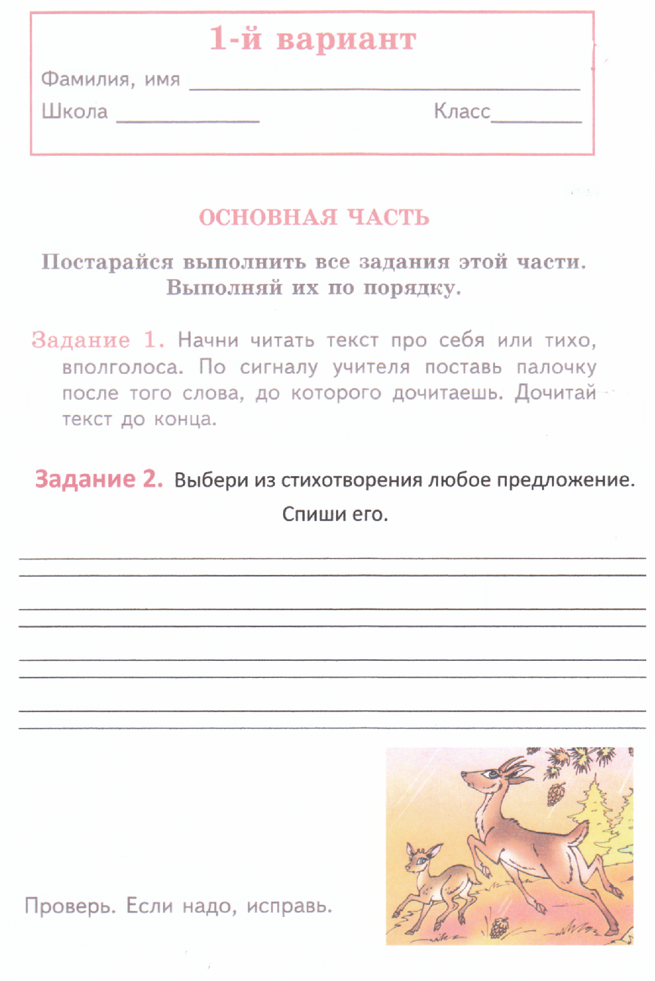

Задание З. Картинки в строчке расставлены так, как происходят события в стихотворении.
Отметь значком пропущенную картинку. Если нужно, перечитай стихотворение ещё раз.
  ? 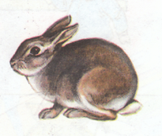 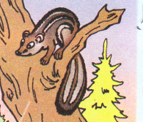 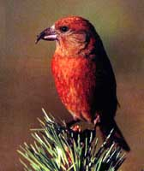 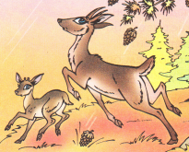
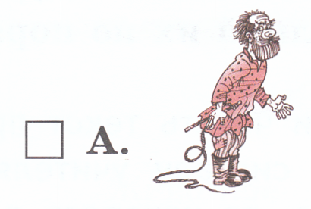
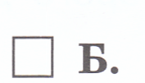

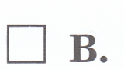



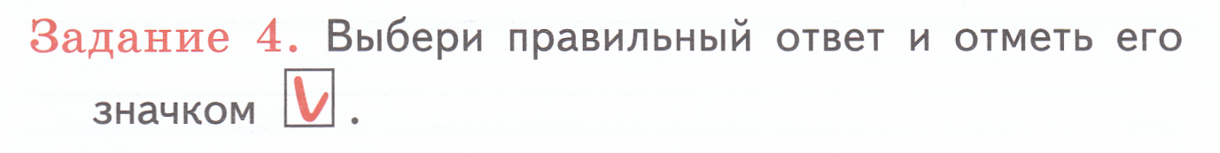

Столько же ног, сколько у козы:
 у зайчишки 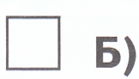 у бурундука

у старика 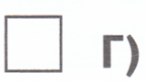 у кукушки

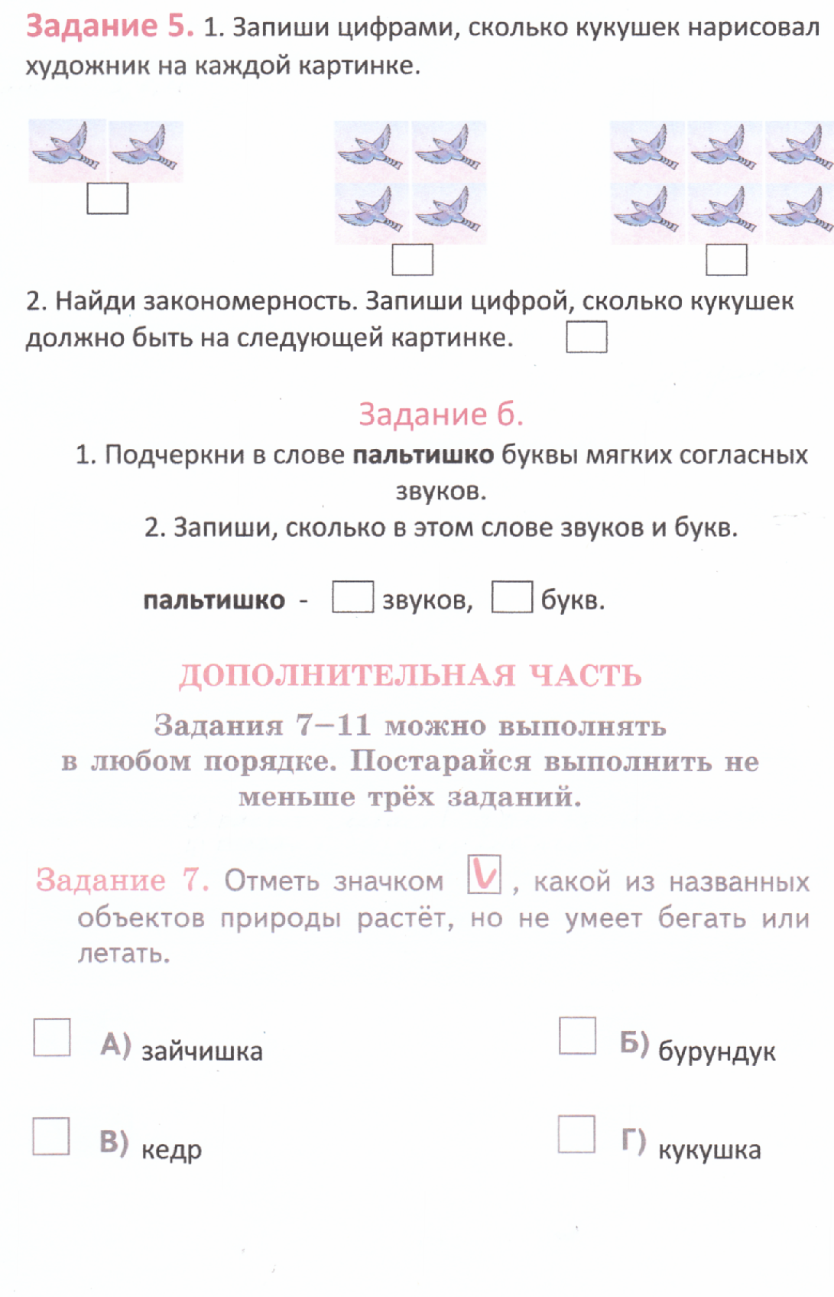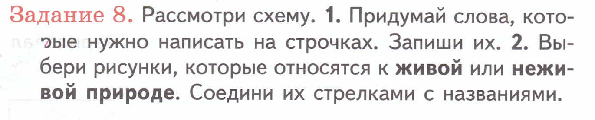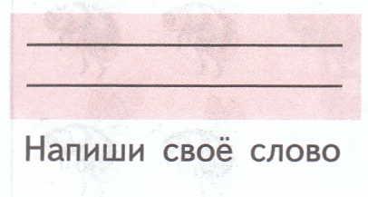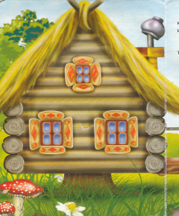
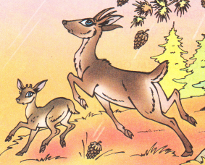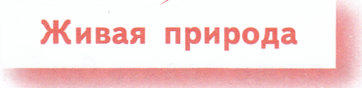
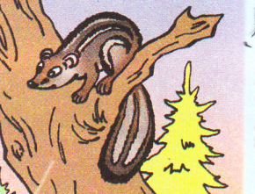
Задание 9. На одного бурундука упало 3 шишки. Сколько шишек упало на двух бурундуков?
Ответ. На двух бурундуков упало ___ шишек.
Задание 10. Как ты понимаешь слово шишкопад?
______________________________________________________________________________________________________________________________________________________________________________________

______________________________________________________________________________________________________________________________________________________________________________________

______________________________________________________________________________________________________________________________________________________________________________________

______________________________________________________________________________________________________________________________________________________________________________________

Задание 11. Напиши, что означает словосочетание «осень шагает».
______________________________________________________________________________________________________________________________________________________________________________________

______________________________________________________________________________________________________________________________________________________________________________________

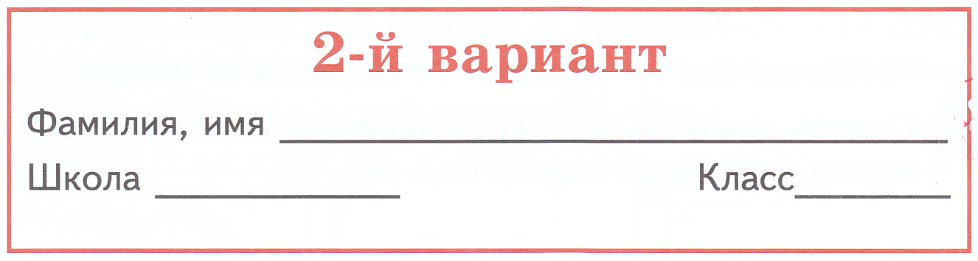
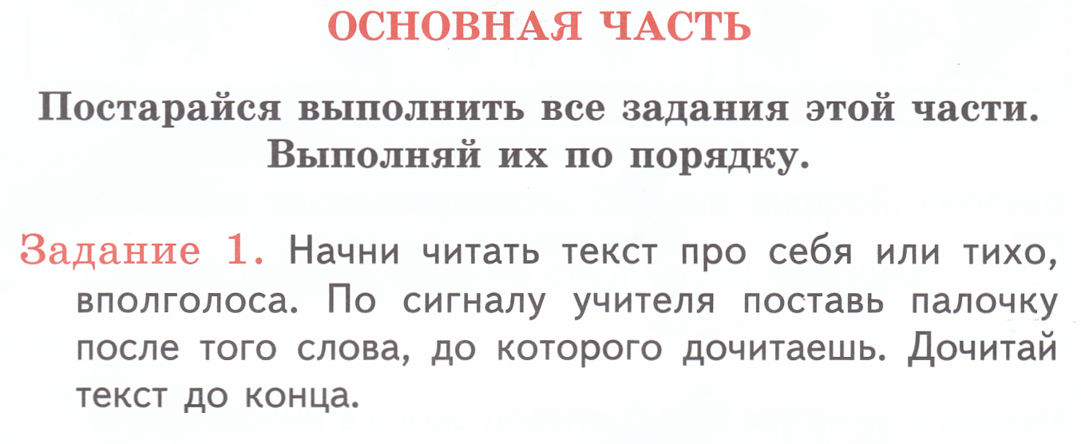
Задание 2. Выбери из стихотворения любое предложение. Спиши его.
______________________________________________________________________________________________________________________________________________________________________________________

______________________________________________________________________________________________________________________________________________________________________________________

______________________________________________________________________________________________________________________________________________________________________________________

______________________________________________________________________________________________________________________________________________________________________________________

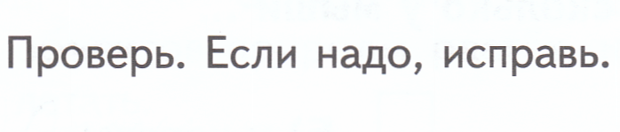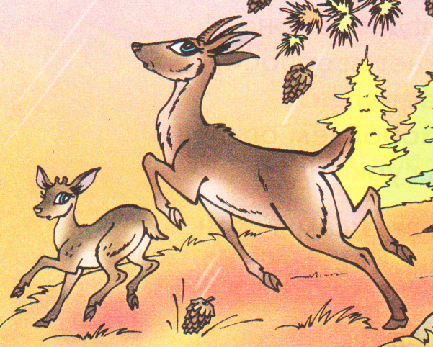

Задание З. Картинки в строчке расставлены так, как происходят события в стихотворении.
Отметь значком пропущенную картинку. Если нужно, перечитай стихотворение ещё раз. Допиши, какой персонаж пропущен ____________?
?

Столько же ног, сколько у бурундука:
у зайчишки у козы

у старика у кукушки

Задание 5. 1. Запиши цифрами, сколько зайчишек нарисовал художник на каждой картинке.

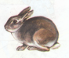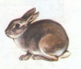

2. Найди закономерность. Запиши цифрой, сколько зайчишек должно быть на следующей картинке.

Задание 6.
1. Подчеркни в слове убирайтесь буквы мягких согласных
звуков.
2. Запиши, сколько в этом слове звуков и букв.

убирайтесь - звуков, букв.

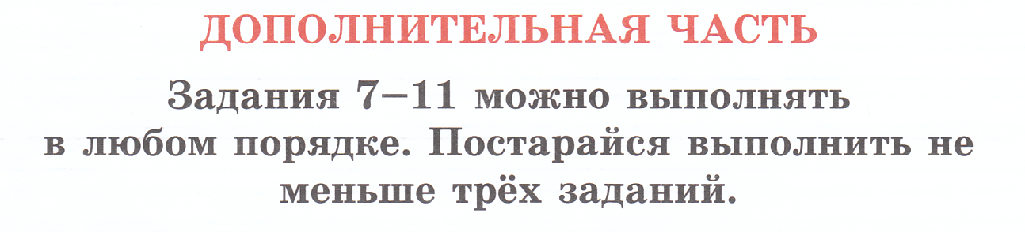
Задание 7. Отметь значком, какой из названных объектов природы растёт и летает?
зайчишка бурундук

кедр кукушка

Задание 9. На двух бурундуков упало 6 шишек. Сколько шишек упало на одного бурундука?
Ответ. На одного бурундука упало ___ шишки.
Задание 10. Как ты понимаешь словосочетание «чёрные вспышки»?
______________________________________________________________________________________________________________________________________________________________________________________

______________________________________________________________________________________________________________________________________________________________________________________

______________________________________________________________________________________________________________________________________________________________________________________

______________________________________________________________________________________________________________________________________________________________________________________

Задание 11. Напиши, что означает словосочетание «в жёлтом пальтишке».
______________________________________________________________________________________________________________________________________________________________________________________

______________________________________________________________________________________________________________________________________________________________________________________

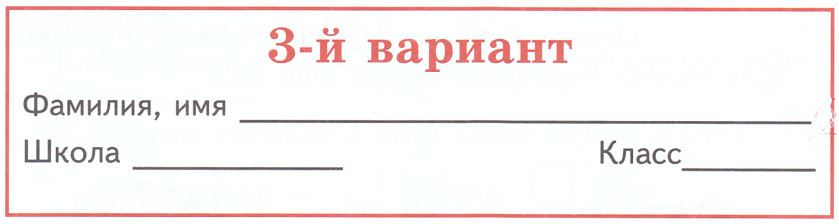
Задание 2. Выбери из стихотворения любое предложение. Спиши его.
______________________________________________________________________________________________________________________________________________________________________________________

______________________________________________________________________________________________________________________________________________________________________________________

______________________________________________________________________________________________________________________________________________________________________________________

______________________________________________________________________________________________________________________________________________________________________________________

Задание З. Картинки в строчке расставлены так, как происходят события в стихотворении.
Отметь значком пропущенную картинку. Если нужно, перечитай стихотворение ещё раз.
? ?



Столько же ног, сколько у двух стариков:
у зайчишки у козы

у старика у кукушки

Задание 5. 1. Запиши цифрами, сколько бурундуков нарисовал художник на каждой картинке.



Найди закономерность. Запиши цифрой, сколько бурундуков должно быть на следующей картинке.

Задание 6.
1. Подчеркни в слове осень буквы мягких согласных
звуков.
2. Запиши, сколько в этом слове звуков и букв.

осень - звуков, букв.

Задание 7. Отметь значком, какой из названных объектов природы растёт, летает и поёт?

зайчишка бурундук

кедр кукушка

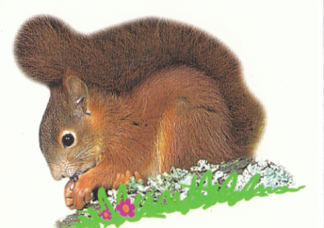
Задание 9. У одной козы два козлёночка. Сколько козлят у двух коз?
Ответ. У двух коз ___ козлёнка.
Задание 10. Из каких двух слов состоит слово шишкопад?
______________________________________________________________________________________________________________________________________________________________________________________

______________________________________________________________________________________________________________________________________________________________________________________

______________________________________________________________________________________________________________________________________________________________________________________

______________________________________________________________________________________________________________________________________________________________________________________

Задание 11. Напиши синонимы к слову «сшибает».
______________________________________________________________________________________________________________________________________________________________________________________

______________________________________________________________________________________________________________________________________________________________________________________
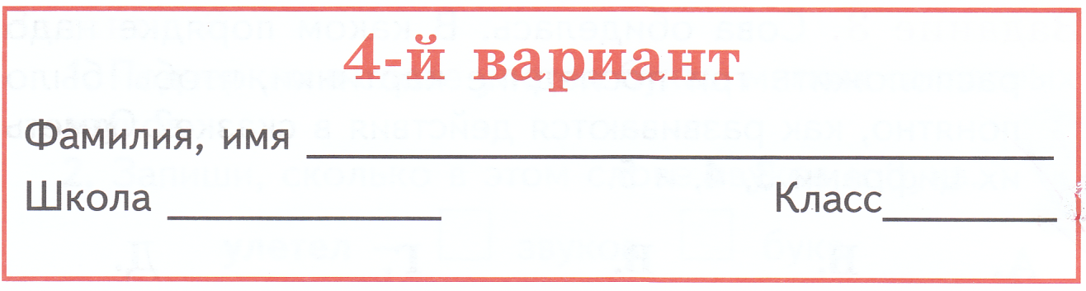
Задание 2. Выбери из стихотворения любое предложение. Спиши его.
______________________________________________________________________________________________________________________________________________________________________________________

______________________________________________________________________________________________________________________________________________________________________________________

______________________________________________________________________________________________________________________________________________________________________________________

______________________________________________________________________________________________________________________________________________________________________________________

Задание З. Картинки в строчке расставлены так, как происходят события в стихотворении.
Отметь значком пропущенную картинку. Если нужно, перечитай стихотворение ещё раз.
? ?

Столько же ног, сколько у кукушки и старика вместе:
у зайчишки у козы

у старика у кукушки

Задание 5. 1. Запиши цифрами, сколько зайчишек нарисовал художник на каждой картинке.

Найди закономерность. Запиши цифрой, сколько зайчишек должно быть на картинках слева и справа. и

Задание 6.
1. Подчеркни в слове прячьте буквы мягких согласных
звуков.
2. Запиши, сколько в этом слове звуков и букв.

прячьте - звуков, букв.

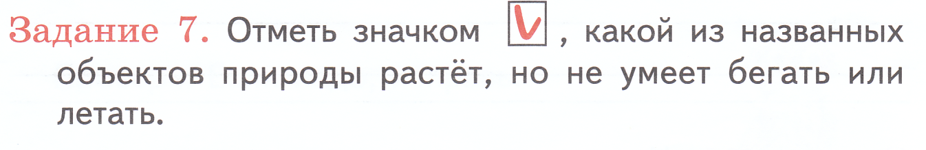
зайчишка бурундук

берёза кукушка

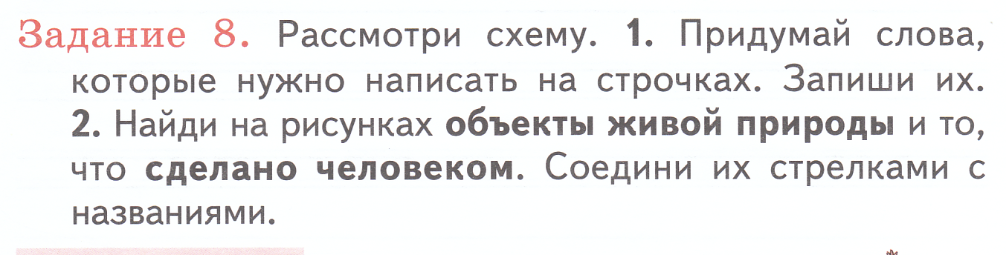

Задание 9. У одной козы два козлёночка. Сколько козлят у трёх коз?
Ответ. У трёх коз ___ козлёнка.
Задание 10. Как ты представляешь слова «со звоном падают шишки»?
______________________________________________________________________________________________________________________________________________________________________________________

______________________________________________________________________________________________________________________________________________________________________________________

______________________________________________________________________________________________________________________________________________________________________________________

______________________________________________________________________________________________________________________________________________________________________________________

Задание 11. Замени одним словом «Тр-рах!», «Бух!», «Хлоп!» .
______________________________________________________________________________________________________________________________________________________________________________________

Другие формы работы
Задание первое
- Слова в строчке расставлены так, как происходят события в стихотворении Г. Груаубина «Шишкопад». Напиши пропущенное слово .
- Какой частью речи выражены эти слова? ________________
а. Осень опушка ? зайчишка бурундук клесты козы шишкопад
_______________________________________________________
б. Осень опушка кукушка ? бурундук клесты козы шишкопад
_______________________________________________________
в. Осень ? кукушка ? бурундук ? козы ? шишкопад
_______________________________________________________
Часть речи _____________________________________________
(и другие варианты:)

Задание второе
- Слова в строчке расставлены так, как происходят события в стихотворении Г. Груаубина «Шишкопад». Напиши пропущенное слово.
- Какой частью речи выражены эти слова? ________________

а. шагает ? падают забирайся убирайтесь прячьте идёт
_______________________________________________________
б. шагает сшибает ? забирайся убирайтесь прячьте идёт
_______________________________________________________
в. шагает ? падают ? убирайтесь ? идёт
_______________________________________________________
Часть речи _____________________________________________
Задание третье
Пронумеруй слова:
а. Осень ____, кукушка 3____, опушка 2____, бурундук ____, зайчишка 4____, козы ____, клесты ____, шишкопад ____.

б. Осень 1____, кукушка ____, опушка 2____, бурундук 5____, зайчишка ____, козы 7____, клесты ____, шишкопад ____.

в. Осень 1____, бурундук 5____, опушка 2____, кукушка ____, зайчишка 4____, шишкопад 8____, клесты ____, козы ____.

Задание четвертое
Соедини слова и пронумеруй, в том порядке, как происходят события в стихотворении

Осень сшибает бурые шишки на …

а.

6 1

б.

6 2

в.

5 3

